ACE Közgyűlés 2022.04.29-30. Brüsszel

Az **Építészek Európai Tanácsa / Architects' Council of Europe, ACE)** közgyűlése

ACE küldöttek 30 országból

Az ACE egyetlen, az építészeket - összeurópai szinten - képviselő szakmai szervezet.

Az Építészek Európai Tanácsának 30 európai országból 44 szakmai szervezet a tagja, az összes európai Építész Kamara, így a MÉK is, továbbá amely országban nincs kamarai rendszer onnan a szövetségek vannak delegálva.

Az ACE szervezeti felépítése és működése tükrözi az EU struktúráját éppúgy, mint a nemzeti kamarák és szövetségek hierarchiáját. Így a szintek érdemben tudnak kommunikálni, valós információhoz jutnak, így szükség esetén hatékony cselekvési tervet tudnak kialakítani.

Az ACE kiadta a szokásos kiadványát „Éves jelentés 2021 -ről és előretekintés 2022-re”:

<https://www.ace-cae.eu/fileadmin/user_upload/Ace_AR_FA_English__with_hyperlinks__ok.pdf>

Érdemes beleolvasni, a papír nagyon jól összefoglalja azt a sokrétű tevékenységet amelyet a Tanács elvégzett előző évben és láthatjuk a rövidtávú stratégiai célkitűzésit amely különben átfedést mutat a MÉK 2022-ben kék füzetében publikált célokkal.

Közgyűlést az ACE a működési szabályzata szerint évente kétszer rendez, minden fontos kérdésről itt kell szavazással dönteni a delegáltaknak. (egyszerű vagy súlyozott többség)

Az ACE Ukrajna megtámadása után rögtön szolidaritásáról biztosította az ukrán népet és az építész kollégákat. A közgyűlésre meghívta Olena Oliynykot a NUAU (Union of Architects of Ukrain) tagját az ukrán építészek képviseletében. Ő a találkozó bevezető szakaszában előadást tartott a háború borzalmairól és a kialakult körülményekről.

Beszámolója alatt további két ukrán építész kolléga online bekapcsolódott az előadásába. A közgyűlés napirendre vette az NUAU azonnali tagfelvételét megfigyelői státuszban, ami a rendes tagság előszobája.

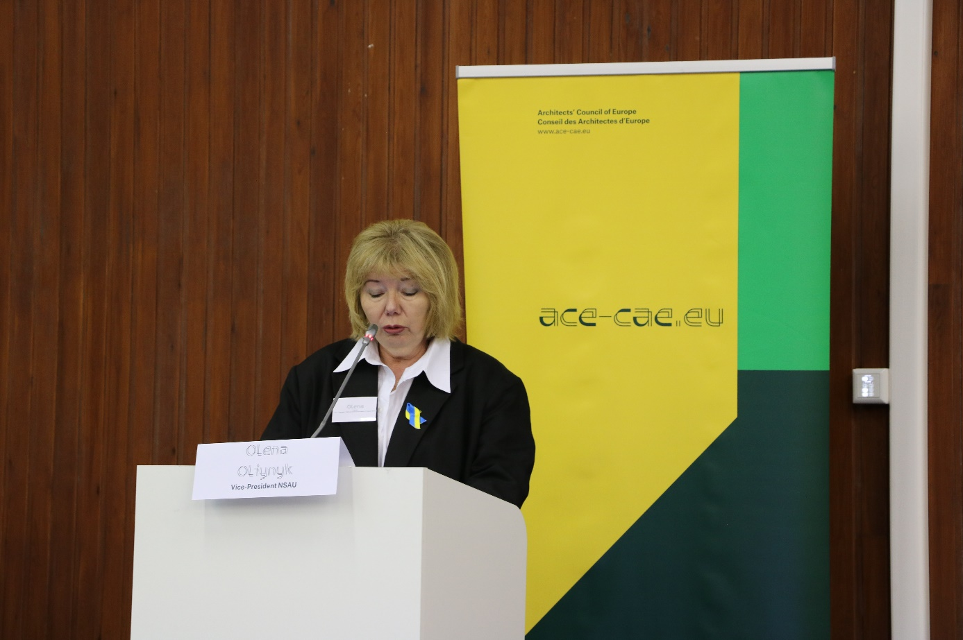

Olena Oliynykot a NUAU alelnöke

Más konkrétabb segítségen is dolgozik az ACE, Ruta Leitanaite litván és Borys Czarakcziew lengyel küldöttségvezetők létrehoznak egy munkacsoportot, hogy távmunkával segítsék az erre szoruló ukrán építészeket továbbá képzettségükkel lehessenek Európában is szakmagyakorlók. Építészetet tanuló ukrán egyetemistáknak is megpróbálnak hathatós segítséget nyújtani, akár el kellett hagyniuk hazájukat akár otthon maradtak, de az oktatásuk megszakadt.

A következő felszólaló Jose Luis Cortes az UIA elnöke volt, aki reflektált az ukrán háborús helyzetre, kifejtette, hogy a II. világháború óta a béke legtöbb ország alapvető célja és érdeke ennek ellenére folyamatosan vannak lokális háborúk és az építészeknek ezzel kapcsolatban nagyon sok feladatuk és kötelezettségük van akár az újjáépítésben akár az ideiglenes menedéket nyújtó táborok, építmények megtervezésében.

A török tagszervezet (CAT) az elmúlt években rövid ideig szüneteltette ACE tagságát, de újra fizetik a tagdíjat és online be is kapcsolódtak mind rendes tag a közgyűlésbe. Szomorú aktuális hírt osztottak meg; korábbi elnöküket Mucella Yapici-t a Taksim téri Gezi park civil tiltakozásban való részvétele miatt 18 év letöltendő börtönbüntetésre ítélték.

Az ACE levélben vállalt szolidaritást és tiltakozását fejezte ki, hogy valakit városfejlesztési szakmai meggyőződése miatt bebörtönözhetnek.

Ruth Schagemann az ACE elnöke és Jose Luis Cortes az UIA elnöke

Az elsősorban külpolitikával foglalkozó megnyitó rész után a közgyűlés a szokásos szakmai mederben folytatódott. Ruth Schagemann az ACE frissen megválasztott elnöke megtartotta beszámolóját **„Átalakulás ideje”** címmel. Az átalakulást elsősorban a klímaváltozás kényszeríti ki, az Európai bizottság javaslata szerint 2050 -ig klímasemleges gazdaságra kell váltanunk kontinensünkön. Ezt a célt szolgáló szabályozások már most befolyásolják a tervezést, és a közeljövőben egyre szigorúbbak lesznek. Felsorolta azokat az uniós hívószavakat, amelyek a szakmánkat érintik: **„Davos Declaration” „Baukultur”** **„NEB – új európai Bauhaus”**

<https://europa.eu/new-european-bauhaus/about/delivery_hu>

**Creative Europe program** – Kultúra és kreativitás https://culture.ec.europa.eu/creative-europe?etrans=hu

**„NEB lab** -a laboratóriuma” **„OMC”** továbbá **„Épületkorszerűsítési program”**, ami angolul mint felújítási hullám ütősebben cseng: **„Renovation Wave”** a link: <https://ec.europa.eu/commission/presscorner/detail/hu/IP_20_1835>

Az ACE korábbi és jelenlegi elnöksége jól érzékelte, hogy hatalmas lehetőség van abban, hogy az Európai Uniós vezetés a klímacélok elérésének érdekében az építészeket fontos partnernek tartja. Az ACE ezt ügyesen átirányította a kulturális területekre is. Növelte ismertségét, tudatosította a társadalomban, hogy az építészet milyen fontos része a kultúránknak. Az új európai Bauhaus kezdeményezésnek az elődje már 2018 januárjában megszületett. Svájci kezdeményezésre a Világgazdasági Fórumhoz kapcsolódóan összegyűltek az Európai Unió kulturális miniszterei és más kompetens szervezetekkel, köztük az ACE-el megalkották az úgynevezett „**Davos Declaration 2018**”–at, aminek a mottója: Európának legyen kiváló minőségű „ Építészeti Kultúrája” („Baukultur”-ja) , amit ez a nyilatkozat a fogalom teljes komplexitásában ért. A német nyelvterületen a „Baukultur” szó nagyon összetett az egész területet lefedő jelentéssel bír, ezért vették át németül ezt a fogalmat -a máskülönben angolul megfogalmazott nyilatkozatba. Ezt a nyilatkozatot a kamara még akkor lefordíttatta és megtalálható a honlapon a Nemzetközi szakmai hírek között.

„A kulturális örökség 2018 európai évéhez” kapcsolódó sok szervező munka /marketing, pr, és lobby munka/ meghozta az eredményét. Az Európa Tanács következtetései a 2019-2022 évekre szóló munkatervben kiemelten említi az építészetet.

A b „Kohézió és jóllét” pontban a következő sorok találhatók:

*A kohézióra és jóllétre jelentős hatással van a más területekkel – így az oktatással, a szociális ellátással, az egészségüggyel, a tudománnyal és a technológiával, valamint a regionális és városfejlesztéssel - való ágazatközi együttműködés.* ***Különleges figyelmet kell fordítani a kultúra helyi szinten játszott szerepére, az ÉPÍTÉSZET és a lakókörnyezet minőségére, valamint az uniós városok és régiók fejlesztéséhez hozzájáruló, kulturális irányultságú szociális innovációkra.***

Ennek következményeként létrejön az EU döntéseket befolyásoló szinten, egy a **Színvonalas Építészettel foglalkozó OMC** (Nyitott Koordinációs Módszer) ennek a döntéselőkészítő hálózatnak (17 ország 27 intézménye) van egy jó kiadványa: <https://op.europa.eu/en/publication-detail/-/publication/bd7cba7e-2680-11ec-bd8e-01aa75ed71a1/language-en>

A dán küldött meghirdette a következő UIA világkongresszus előzetes programját <https://uia2023cph.org/> és biztatta kutatással is foglalkozó építészeket, hogy küldjenek be kivonatot kutatásaikról amelyek az ENSZ 17 fenntartható fejlődési céljaihoz kapcsolódik.

A felhívás itt olvasható: <https://www.uia-architectes.org/en/news/call-for-papers-2023-uia-world-congress-in-copenhagen/>

A mostani Közgyűlés aktív részvételbe bevonzó interaktív jellegét fokozták a szervezők egy egyszerű ötlettel, eltérően az eddigi merev bútorozástól –elnökség a pulpituson küldöttek meg a nézőtéren- az elnökség a hallgatósággal elkeveredve ült, és a beszámolók, tematikus ismertetők kerekasztal jelleggel lettek ismertetve, megvitatva.  
Az elnök és a főtitkár beszámolóiban a következő pontok kaptak még hangsúlyt:

* Az elnökség munkáját és munkamódszereit hatékonyabbá kell tenni.
* Nagyobb diverzitást és integráció a fiatal generáció bevonását.
* Minőségalapú kiválasztás közbeszerzés esetén.
* Intenzívebb partnerséget a tagszervezettekkel, különösen a szakma védelmében.
* Hogy befolyásolni tudjuk az irányelv és törvényalkotást tovább kell erősíteni a kapcsolatot az uniós döntéshozókkal.
* Az ACE szakmapolitikai irányvonalának, álláspontjának egyértelműsítése tények, kutatások és statisztikák segítségével
* A Főtitkár felhívta a figyelmünket a szakmánk liberalizálásának a veszélyéra, vannak ez irányú bizottsági kezdeményezések

A jobban szervezhető munka érdekében az elnökség javasolta, hogy az országokat soroljuk 6 régióba a térkép szerint.

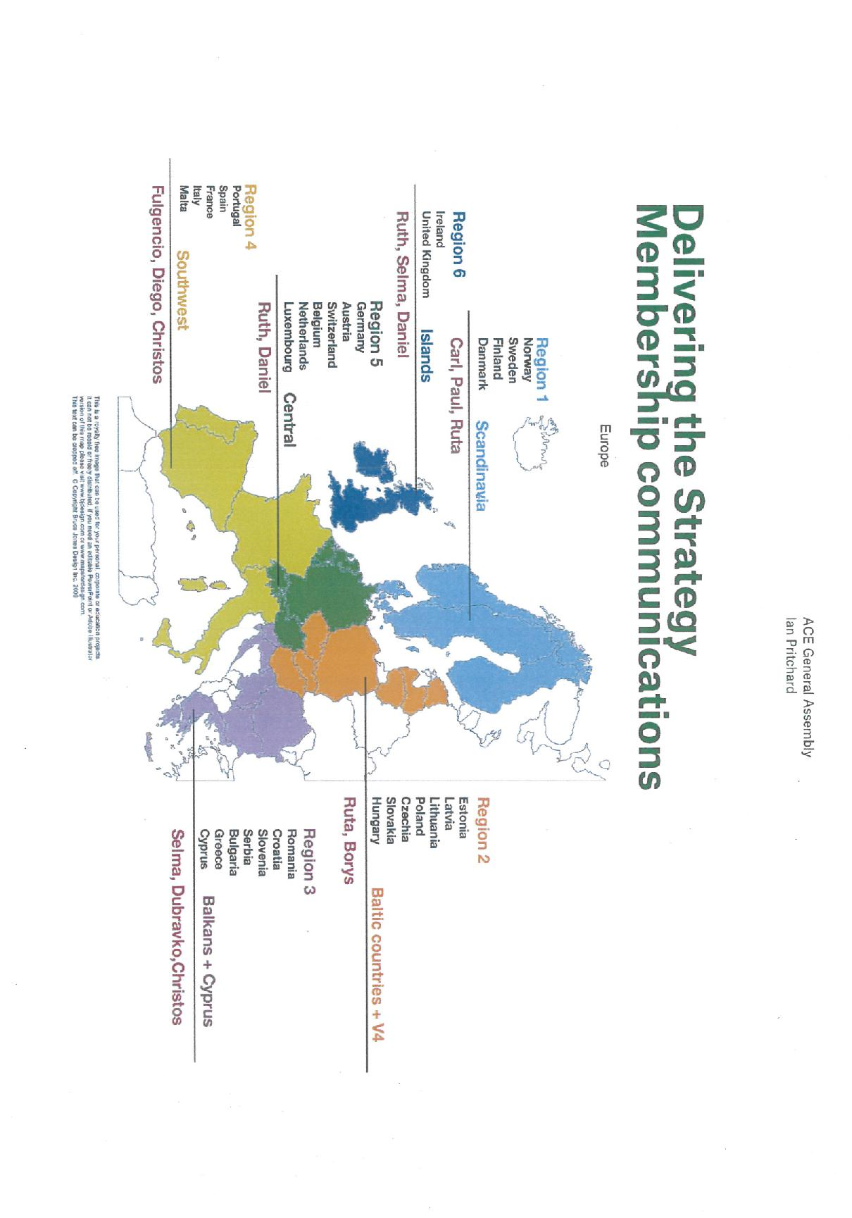

Az ACE brüsszeli adminisztrációja szakértők bevonásával részt vesz különféle az **Európai Unió által** **finanszírozott projektekbe**. Jelenleg a lenti táblázat ütemezése szerint 9 munka folyik. Ennek előnyeiről és hátrányairól mindig vitatkozunk mivel a befolyó támogatások és az elvégzendő munka költsége nehezen átláthatóvá teszi a költségvetést. Egyértelmű előnye a részvételnek a szervezet ismertsége egyre nő az Európai Bizottságban, a bizottság most már állandó konzulensként tekint az **Építészek Európai Tanácsára.**

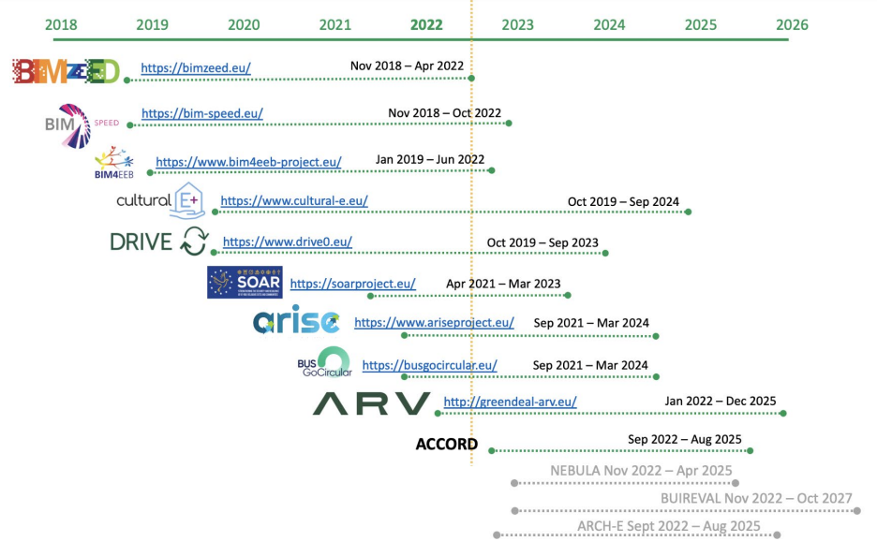

A beszámolót írta; Bordás András

Hasznos linkek:

Architects Council of Europe – ACE, http://ace-cae.eu

Cohesion policy 2021-2027, <https://ec.europa.eu/regional_policy/en/2021_2027>

European Climate Law – Climate Action, <https://ec.europa.eu/clima/policies/eu-climate-action/law_en>

A European Green Deal, <https://ec.europa.eu/info/strategy/priorities-2019-2024/>

european-green-deal_en Horizon Europe, https://www.horizon-eu.eu

New European Bauhaus: beautiful, sustainable, together, <https://europa.eu/new-european-bauhaus/index_en>

UN – THE 17 GOALS | Sustainable Development, <https://sdgs.un.org/goals>

Urbact, <https://urbact.eu>

Urban Innovative Actions, <https://uia-initiative.eu/en>

European urban initiative, <https://uia-initiative.eu/en/news/next-call-proposals>

European Territorial Observatory Network – ESPON, <https://www.espon.eu/programme/espon/espon-2020-cooperation-programme>

The Council of Europe Conference of Ministers responsible for Spatial/Regional Planning – CEMAT, <https://www.coe.int/en/web/conference-ministers-spatial-planning/home>